

Logomarca

Toda empresa precisa ter sua identidade visual, e tudo começa na criação de uma logomarca.

A logomarca deve ser criativa, funcional e retratar o ramo de atividade da empresa.

Seus clientes vão associar sua empresa a imagem que você tansmite através da sua logomarca.

Cartões de Visitas

Mais do que sua apresentação pessoal, é essencial para manter sua rede de contatos em dia.

Atualmente é um símbolo de status e de importância dentro de uma empresa. Tal modo, que se torna indispensável sua criação por profissionais qualificados e com ampla experiência. Você encontra esses profissionais conosco.

Redes Socias

Segundo o Olhar Digital 1,5 bilhão de pessoas utilizam-se das redes sociais.

Sua empresa pode conquistar novos clientes utilizando –se dessas ferramentas.

Integre seu negócio com: Facebook, MySpace,Twitter,Linkedin.

Criei sua própria rede social.

Desenvolvimento de Sistemas

Inicialmente as vendas, pagamentos eram registrados em cadernetas e livros. Diante do crescimento das vendas, das formas de pagamentos. Surgiu uma necessidade de automatizar esses processos.

Criamos soluções inovadoras para atender todos os tipos de comércios.

Wesley Martins

Analista de Sistemas

wmacibnc@gmail.com

Possuímos mais de 8 anos de experiência na web com construção de websites e sistemas web. Utilizando padrões e ferramentas internacionais. Nossa empresa tem como diferencial a inovação, praticidade e rapidez em seus projetos.

Nossa empresa conta com colaboradores nas áreas de: Tecnologia da Informação, Administração de Empresas, Recursos Humanos, Marketing, Beleza e Contabilidade.

Desenvolvimento WebSites

Somos o país que atualmente mais cresce em usuários de internet.

Ter um site se tornou uma ferramenta indispensável para comunicação com clientes.

Apresentar sua empresa, seus produtos. E muito mais simples que você imagina.



Possuímos mais de 8 anos de experiência na web com construção de websites e sistemas web. Utilizando padrões e ferramentas internacionais. Nossa empresa tem como diferencial a inovação, praticidade e rapidez em seus projetos.

Nossa empresa conta com colaboradores nas áreas de: Tecnologia da Informação, Administração de Empresas, Recursos Humanos, Marketing, Beleza e Contabilidade.

Wesley Martins

Analista de Sistemas

wmacibnc@gmail.com

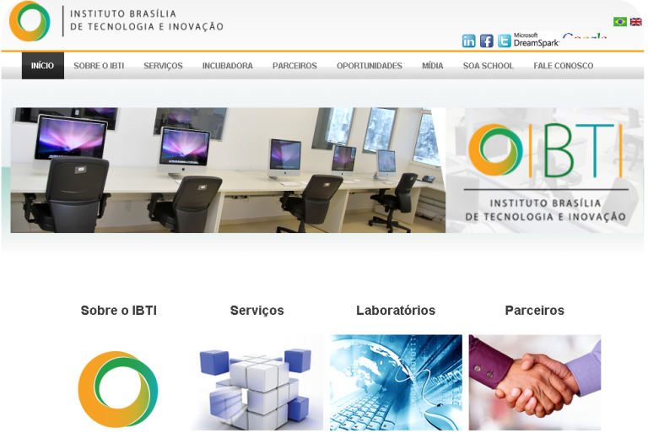Web-sites

Site: ibti.net.br

Manutenção e atualização de páginas.

Configuração, instalação, homologação de loja virtual integrada com a Cielo.

Site: pafalianca.com.br

Criação e desenvolvimento do site para demonstração de convênios e venda de produtos.

Criação de e-mail personalizados para os associados.

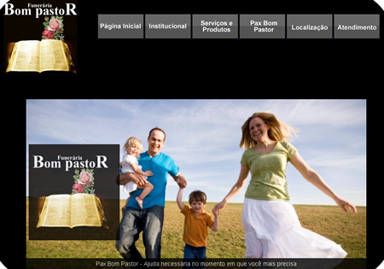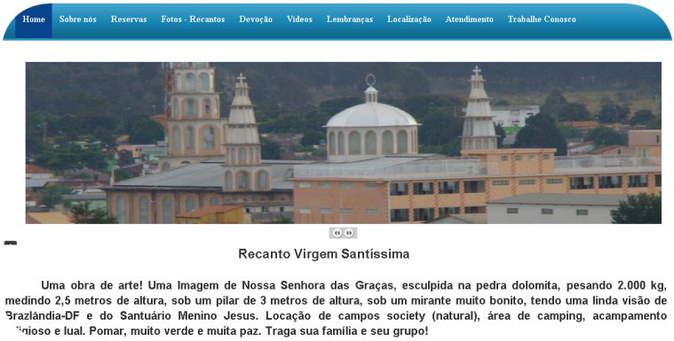

Site Institucional para apresentação da empresa.

Site: recantovirgemsantissima.com.br

Institucional para demonstração de lugar turístico.

Site: ibti.net.br

Manutenção e atualização de páginas.

Configuração, instalação, homologação de loja virtual integrada com a Cielo.



Possuímos mais de 8 anos de experiência na web com construção de websites e sistemas web. Utilizando padrões e ferramentas internacionais. Nossa empresa tem como diferencial a inovação, praticidade e rapidez em seus projetos.

Nossa empresa conta com colaboradores nas áreas de: Tecnologia da Informação, Administração de Empresas, Recursos Humanos, Marketing, Beleza e Contabilidade.

Wesley Martins

Analista de Sistemas

wmacibnc@gmail.com

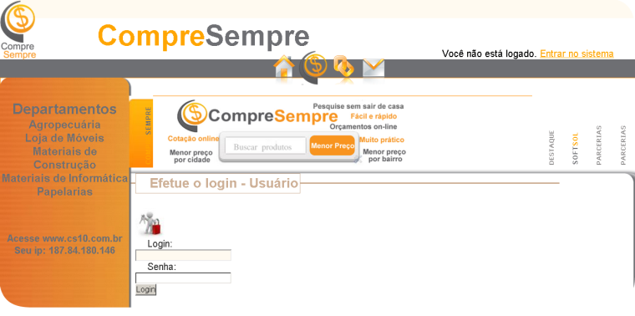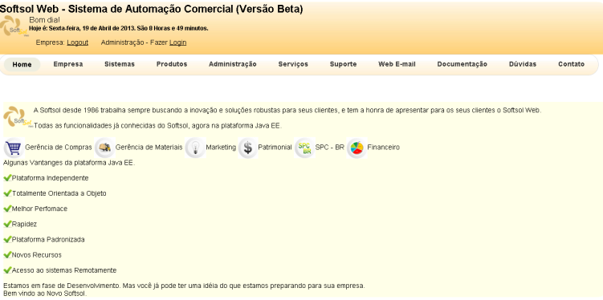Automação Comercial

**Sistema Ordem de serviço**

Controle completo de ordens de serviço. Busca por situação, clientes e ordens de serviço.

**Gestão de Matriculas e Contas**

Gerenciamento de congressos. Controle de matrículas, contas a pagar e receber. Relatórios gerenciais para contabilidade e administração.

**Sistema Web para cotação de produtos.**

Desenvolvido para um grupo de empresas, com intuito de divulgar seus produtos e serviços.

**Gestão de Empresas**

Financeiro, Gestão de compras, Marketing e Patrimonial.

Gestão completa de um empreendimento.

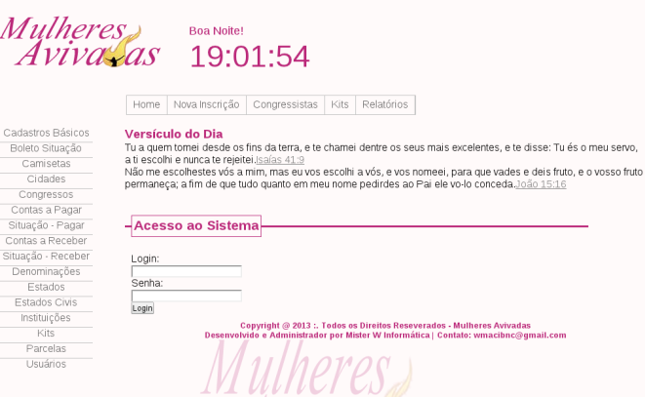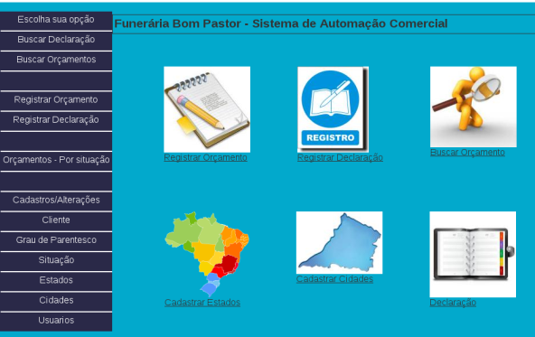



Wesley Martins

Analista de Sistemas

wmacibnc@gmail.com

Possuímos mais de 8 anos de experiência na web com construção de websites e sistemas web. Utilizando padrões e ferramentas internacionais. Nossa empresa tem como diferencial a inovação, praticidade e rapidez em seus projetos.

Nossa empresa conta com colaboradores nas áreas de: Tecnologia da Informação, Administração de Empresas, Recursos Humanos, Marketing, Beleza e Contabilidade.

**Web-sites**

Institucional

Auto gerenciável, controle de acesso, email [seunome@suaempresa.com.br](mailto:seunome@suaempresa.com.br), relatório de acesso ao site, página no facebook, perfil no twitter e canal no YouTube.

* Página Inicial;
* Sobre nós;
* Serviços e produtos;
* Localização;
* Contato.

Dinâmico

Loja virtual e/ou serviços de entrega.

* Apresentação dos serviços e/ou produtos;
* Controle de recebimentos;
* Controle de entregas.

Sistemas – Automação Comercial

Os sistemas de automação comercial são serviços diferenciados para cada tipo de cliente, dessa forma, diante da necessidade de cada empresa desenvolvemos o sistema para atender todas as suas particularidades.

* Controle de Acesso;
* Controle de Contas a Pagar;
* Controle de Contas a Receber;
* Cadastros de Clientes;
* Relatórios;
* Muito mais.



Wesley Martins

Analista de Sistemas

wmacibnc@gmail.com

Possuímos mais de 8 anos de experiência na web com construção de websites e sistemas web. Utilizando padrões e ferramentas internacionais. Nossa empresa tem como diferencial a inovação, praticidade e rapidez em seus projetos.

Nossa empresa conta com colaboradores nas áreas de: Tecnologia da Informação, Administração de Empresas, Recursos Humanos, Marketing, Beleza e Contabilidade.

Cursos Profissionalizantes

A Mister W informática leva até sua empresa esse serviço diferenciado. Você pode treinar seus colaboradores na própria empresa. Com horários flexíveis e com certificados reconhecidos no mercado. Conforme LDB (Lei das Diretrizes e Bases) de 9394/96 e Decreto 2208/97 que regulamenta os cursos livres.

Cursos Ofertados

|  |  |  |  |  |  |  |  |  |
| --- | --- | --- | --- | --- | --- | --- | --- | --- |
| http://www.fatec-ro.br/Portals/_default/Skins/Silver/slides/Administracao.jpg | | | http://cdn.mundodastribos.com/484796-Auxiliar-administrativo.jpg | https://encrypted-tbn3.gstatic.com/images?q=tbn:ANd9GcT0bopYG5EFqYA7g9slUGSK5snI1f823kYAt23ZWV4ri11wXvYt | | http://3.bp.blogspot.com/_Jbi0FhtMyPI/S4A3pkeGYJI/AAAAAAAAACE/2Jjtow_4oR0/s400/27107792_1.jpg | | |
| Administração de Empresas | | | Supervisor Administrativo | Recursos Humanos | | Supervisor Fiscal | | |
|  | http://www.espacoinformatica.net/galeria/images/cursoseinfo.jpg | | | http://www.media-link.org/webdesign.jpg | | http://us.123rf.com/400wm/400/400/styleuneed/styleuneed1206/styleuneed120600473/13944549-3d-red-pads--html-css-php-mysql-1.jpg |
| Marketing e Vendas | Informática Básica e Avançada | | | Design e Web foco em Manutenção de sites | | Programação  MySQL e PHP |

Consulte nossos consultores administrativos para contratar os nossos serviços.

Mister W Informática – Todos os Direitos Reservados